UNIVERSITATEA TEHNICĂ A MOLDOVEI
FACULTATEA CALCULATOARE, INFORMATICĂ ȘI
MICROELECTRONICĂ
DEPARTAMENTUL INGINERIA SOFTWARE ȘI AUTOMATICĂ

Lucrare de laborator Nr.2
Tehnici de Programare

Realizat: Tataru Viktor,
st. gr. SI-263
Verificat: Reițmon Patricia

Chișinău, 2026

CUPRINS

CUPRINS 2
SARCINA LUCRĂRII DE LABORATOR 3
DESFĂȘURAREA LUCRĂRII 4
IMPLEMENTARE 4
CONCLUZIE 6
BIBLIOGRAFIE 7

Mod de Lucru

IMPLEMENTARE
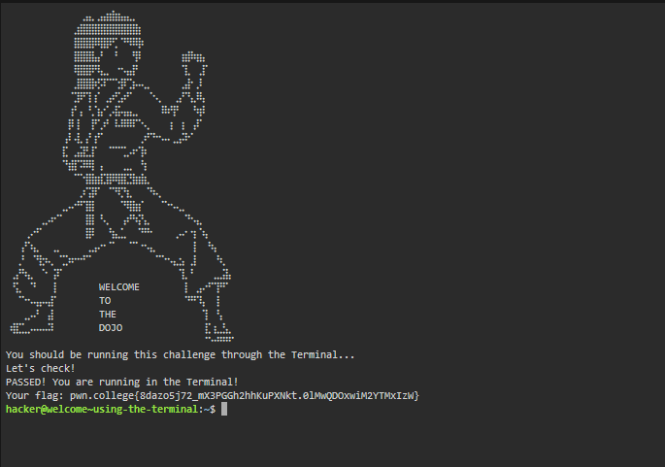

Figura 1.1
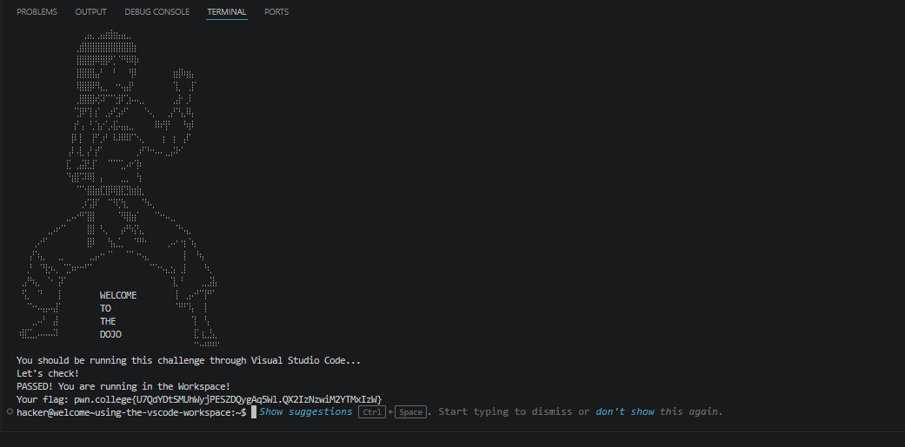

Figura 1.2
Al doilea challenge trebuie de deschis vscode dupa apasarea butonului start. Pe urma trebuie de accesat optiunea Terminal si dupa de apasat butonul New Termina pentru a accesa terminalul.

Mod de Lucru

IMPLEMENTARE

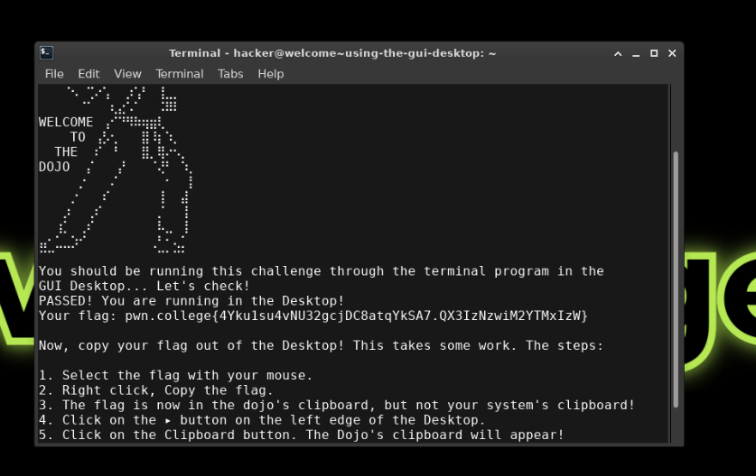
Figura 1.3
Am deshis tabul Dekstop si am deschis terminalul in VM, accesand codul si urmarind pasii pentru a il copia.

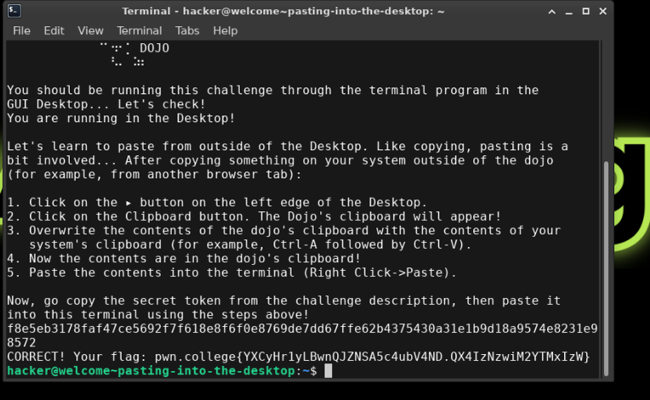
Figura 1.4
Am deschis desktop si am dat paste la continut din challenge in clipboardul prebuild in vm pentru a il putea pune in terminal pentru a accesa flagul

Mod de Lucru

IMPLEMENTARE
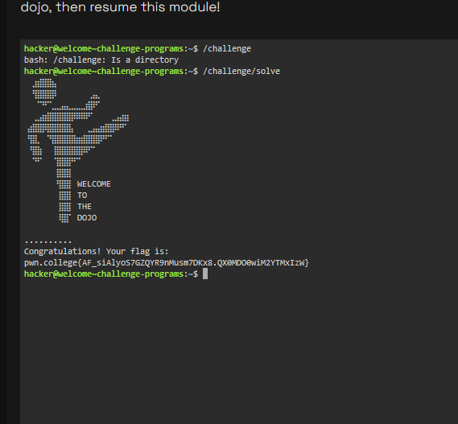
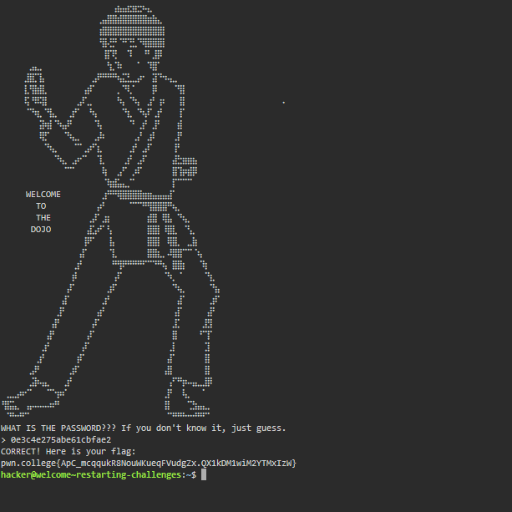

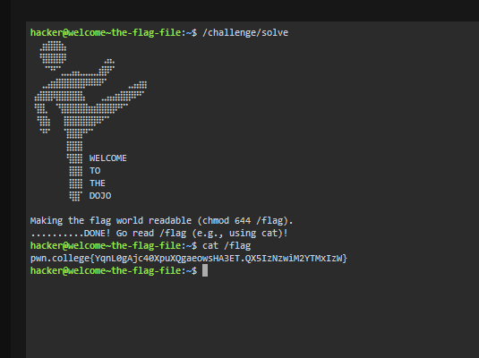
Figura 1.5 Figura 1.6

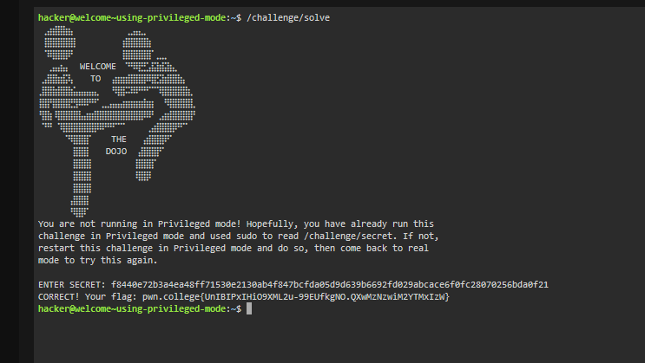
Am accesat terminalul in Priviledged Mode si am aflat codul secret pentru a accesa terminlaul iarasi in normal mode si a afla flagul
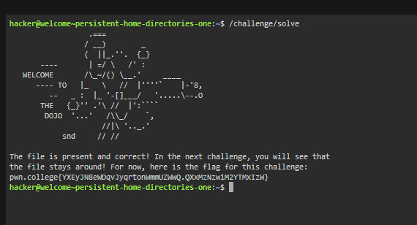

CONCLUZIE

În urma acestei lucrări de laborator am învățat cum să folosesc o mașină virtuală și cum să lucrez într-un mediu Linux pentru rezolvarea exercițiilor de pe platforma Pwn College. Am înțeles mai bine cum se pornește și se utilizează mașina virtuală, cum se deschide terminalul și cum se introduc comenzile necesare pentru a începe challenge-urile. Pe parcurs, am observat cât de important este să citesc atent cerințele și mesajele afișate în terminal, deoarece acestea oferă indicii pentru rezolvarea fiecărei sarcini.
Această lucrare m-a ajutat să mă familiarizez cu comenzile de bază din Linux și cu modul de lucru specific exercițiilor de securitate cibernetică. Consider că laboratorul a fost util deoarece nu am lucrat doar teoretic, ci am aplicat practic comenzile și am rezolvat challenge-uri pas cu pas. În final, am devenit mai sigur în utilizarea terminalului, a mașinii virtuale și a platformei Pwn College, iar aceste cunoștințe îmi vor fi utile în următoarele laboratoare.

